Томская область Томский район
Муниципальное образование «СПАССКОЕ СЕЛЬСКОЕ ПОСЕЛЕНИЕ»

ИНФОРМАЦИОННЫЙ БЮЛЛЕТЕНЬ
Официальное периодическое печатное издание, предназначенное для опубликования
правовых актов органов местного самоуправления Спасского сельского поселения
и иной официальной информации

Издается с 2005 г. №10 07.02.2022
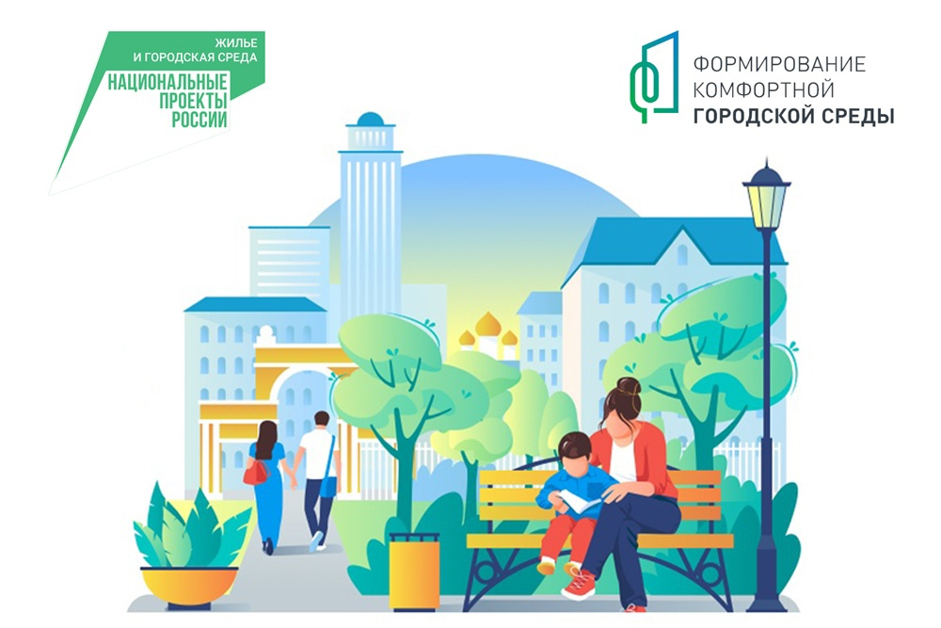
УВАЖАЕМЫЕ ЖИТЕЛИ!
Приглашаем Вас к участию в выборе общественных территорий с.Батурино, (например: с.Батурино, Октябрьская улица, участок 1 д) для последующего проведения рейтингового голосования по общественным территориям, подлежащим в первоочередном порядке благоустройству в рамках программы «Формирование комфортной городской среды» федерального (национального) проекта «Жилье и городская среда».
Прием предложений осуществляется Администрацией Спасского сельского поселения до 20.02.2022.
Ваши предложения Вы можете направить на адрес электронной почты: spasskoe-sp@tomsky.gov70.ru.
Напоминаем, что победителем признается та общественная территория, за которую отдано наибольшее количество голосов, рассчитанных пропорционально количеству жителей, проживающих в населенном пункте, на территории которого предполагается благоустройство общественной территории. Указанная территория включается в муниципальную программу «Формирование современной среды и архитектурного облика Томского района» и подлежит благоустройству в первоочередном порядке.

МУНИЦИПАЛЬНОЕ ОБРАЗОВАНИЕ
«СПАССКОЕ СЕЛЬСКОЕ ПОСЕЛЕНИЕ»
АДМИНИСТРАЦИЯ СПАССКОГО СЕЛЬСКОГО ПОСЕЛЕНИЯ
ПОСТАНОВЛЕНИЕ
04 февраля 2022 г. № 30

с.Вершинино
О назначении общественных обсуждений по определению наиболее посещаемых муниципальных территорий общего пользования муниципального образования «Спасское сельское поселение», которые предложены для рейтингового голосования по отбору общественных территорий, подлежащих благоустройству в первоочередном порядке в рамках муниципальной программы «Формирование современной среды и архитектурного облика Томского района»
В соответствии с Федеральным законом от 06.10.2003 № 131-ФЗ «Об общих принципах организации местного самоуправления в Российской Федерации», Уставом муниципального образования «Спасское сельское поселение», в рамках реализации программ формирования современной городской среды государственной программы «Жилье и городская среда Томской области», ПОСТАНОВЛЯЮ:
- Для утверждения перечня наиболее посещаемых муниципальных территорий общего пользования муниципального образования «Спасское сельское поселение», которые будут предложены для рейтингового голосования по отбору общественных территорий, подлежащих благоустройству в первоочередном порядке в рамках муниципальной программы «Формирование современной среды и архитектурного облика Томского района»:
  - назначить проведение общественных обсуждений по определению наиболее посещаемых муниципальных территорий общего пользования муниципального образования «Спасское сельское поселение», в период с 01 февраля 2022 года по 20 февраля 2022 года.
  - организовать прием предложений от граждан и предложения от общественности и/или всех заинтересованных лиц принимаются в срок до 20 февраля 2022 в письменном виде на электронную почту: spasskoe-sp@tomsky.gov70.ru.
- Опубликовать настоящее постановление в информационном бюллетене и разместить на официальном сайте Администрации Спасского сельского поселения муниципального образования «Спасское сельское поселение» в сети Интернет - http://www.spasskoe.tomsk.ru,
- Контроль за исполнением настоящего постановления оставляю за собой.

Глава поселения (Глава Администрации) _____________________Е.Ю. Пшеленский

